PERSBERICHT 3-7-2026

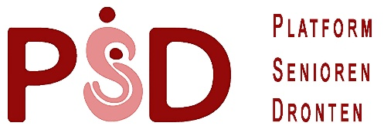
Platform Senioren Dronten start werkgroep Parkinson

Hoognodig
Platform Senioren Dronten (PSD) richt een werkgroep op voor mensen met Parkinson én hun mantelzorgers. Door vergrijzing groeit het aantal inwoners met chronische, vaak progressieve aandoeningen snel. PSD-voorzitter Wim Lanphen: “De ontwikkeling is al gaande. We moeten als gemeenschap nú handelen en naast professionele zorg de kracht van inwoners benutten.” Na realisatie van het Odensehuis begin dit jaar pakken we nu de aandacht voor Parkinson op”.
Volgens voorzitter PSD Wim Lanphen, oud-huisarts en voormalig directeur GGD Flevoland, blijft Dronten achter in passende ondersteuning voor deze groepeninwoners met een ernstige aandoening. Daarin gesteund door oa neurologen in de regio, verpleegkundigen met specialisatie Parkinson en Coloriet. “Succesvolle voorbeelden zoals het Odensehuis voor inwoners met beginnende dementie tonen het belang aan van laagdrempelige ontmoeting en rust. Mantelzorgers verdienen daarbij specifieke steun. Het is mijn stellige overtuiging dat als we in Dronten praten over inloophuizen we als eerste naar geschikte vormen voor deze groepen moeten kijken. Je kan je geld maar één keer uitgeven. We hebben deze week de kersverse wethouder Jan Siert Lap over de materie ingelicht en eerder al met de kersverse coördinator ZorgSamenPunt van de Meerpaal kennisgemaakt”
PSD Werkgroep Parkinson
Gespecialiseerd Parkinson verpleegkundigen Trea Atema (Coloriet), Jeannet Jonker (Bloezem) en Karin Kleis (Icare) onderschrijven naast de aandacht voor de inwoners met Parkinson de bittere noodzaak van gespecialiseerde mantelzorgondersteuning via inloophuizen voor o.a. dementie, kanker en Parkinson.): “Goede steun kan instorten van mantelzorgers en acute opname van partners helpen voorkomen.” Zij hebben zich als adviescommissie aangesloten bij de PSD-werkgroep Parkinson in oprichting.
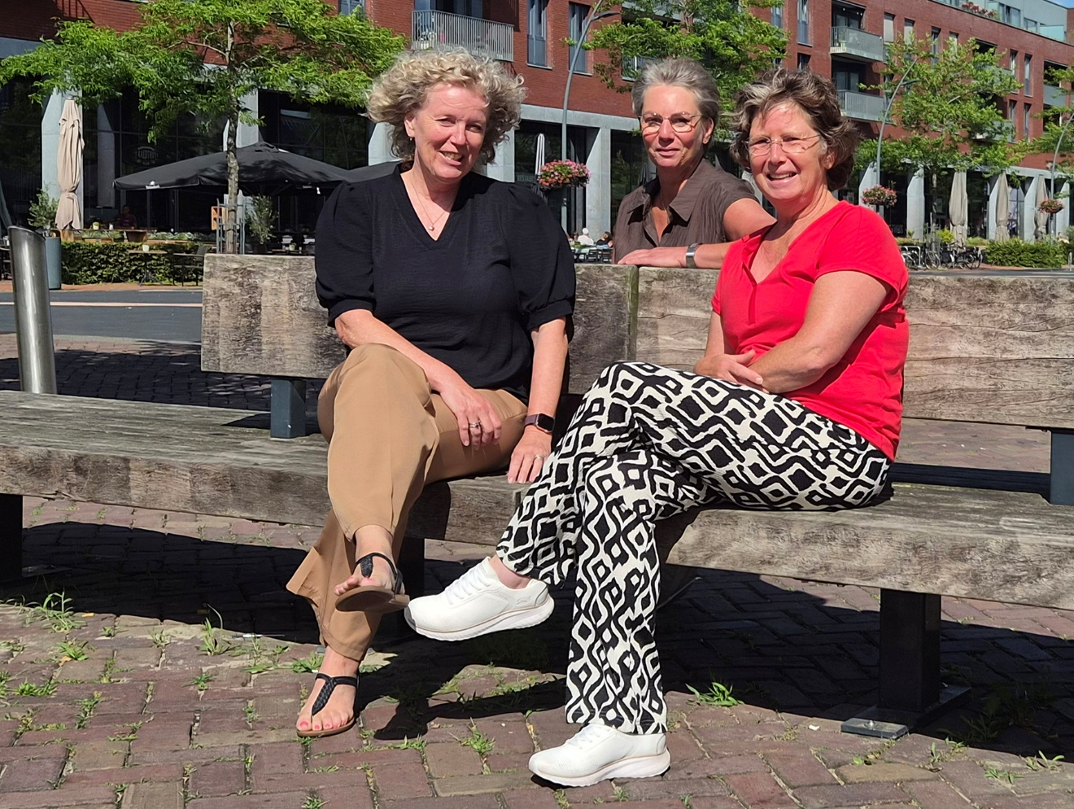
Gespecialiseerd Parkinson verpleegkundigen Trea Atema (Coloriet), Jeannet Jonker (Bloezem) en Karin Kleis (Icare): meldt u aan!
Oproep
PSD zoekt mensen met Parkinson (jong en oud) en mantelzorgers die samen met de verpleegkundigen en andere PSd partners willen meedenken en meedoen in de werkgroep. Uitgangspunt: niet eindeloos praten, maar samen beginnen — gedragen door o.a. Coloriet, Alzheimer Café Dronten, Vereniging Parkinson NL en het startende Parkinson Café Elburg.
Meer info op www.platformseniorendronten.nl
Contact: info@platformseniorendronten.nl

